Visita al doctor

Objetivo comunicativo: Lograr una comunicación efectiva en una visita médica.
Destrezas: comprensión oral.
Nivel: intermediario.
Duración: 20 minutos.
Vocabulario: Síntomas de enfermedades
Procedimientos:

- Recordar las partes del cuerpo usando anexo # 3.
- Recordar los verbos relacionados con los sentidos con anexo # 4
- Dividir alumnos en dúos donde uno será el doctor y el otro el paciente, entregar a los pacientes las imágenes del anexo # 1 y la tarjeta de paciente y a los doctores la tarjeta de doctores. Luego deberán hacer un diálogo por escrito y presentarlo oralmente.
- Para cerrar, pueden jugar al juego de la memoria. Dar para unos el color azul y para otros el rojo, colocarlos uno sí y uno no, los azules pertenecen al equipo azul y los rojos al rojo, pasar una pelota mientras pasa la música, quien se quede con la bola tiene que decir una parte del cuerpo, no se pueden repetir y tiene 3 segundos para responder, van saliendo aquellos que no consigan y gana el equipo cuyo representante quede como ganador.

Anexo # 1: Imágenes para los pacientes imitar.

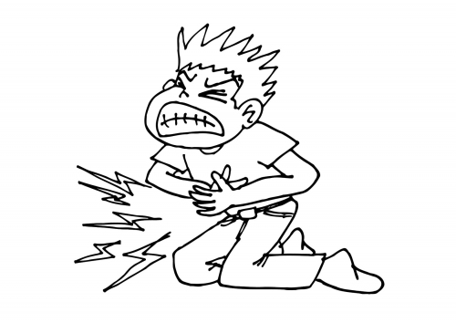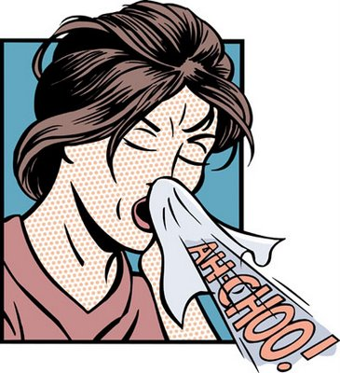

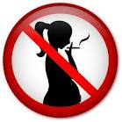

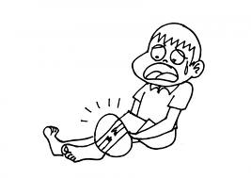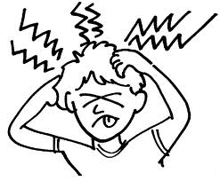

Anexo # 2: Fichas para el paciente y el doctor

Ficha para el doctor

Tú eres un médico muy bueno, tú compañero es un paciente que tiene una serie de síntomas.
-Deberás hacerle preguntas y escuchar lo que te explica.
-Observar qué le pasa y dónde le duele.
-Formular un diagnóstico.
-Darle un tratamiento.
-Preguntarle sobre sus costumbres.

Hospital Santa María
Síntomas:  - ¿Tiene tos, fiebre...?  - ¿Se marea...?  - ¿Se encuentra mejor/peor cuando…/ después de…/antes de…? | ¿Qué costumbres tiene?
 |  | Mucho Poco Regular
 | Come
 | Fuma
 | Toma té
 | Duerme
 | Trabaja
 | Bebe
 | Practica Deportes
¿Puede o no puede?  -Fumar  -Correr  -Comer grasas  -Comer frutas  -Beber alcohol  -Ir a trabajar  -Jugar a…  -Ir a la playa  -Beber leche  -Comer huevos | ¿Qué tiene?  -La gripe  -Estrés  -Problemas de corazón  -Problemas de estómago  -Hepatitis  -Problemas de riñón  -Presión alta  -Otra cosa | ¿Qué tiene que hacer?  -Dormir más  -Hacer unos análisis de sangre  -Andar cada día una hora  -Volver dentro de una semana  -Comer muchas frutas  -Tomar vitaminas  -Ponerse una inyecciones  -Ir a ver un especialista de…  - Comer menos carnes

Ficha para el doctor

Vas a ver un famoso médico porque desde hace días no te sientes muy bien y tienes síntomas un poco raros. Tienes que:
-Explicarle qué te pasa.
-Preguntarle qué puedes hacer y qué no.
-Interesarte por el diagnóstico y por el tratamiento.

Te duele(n): | Te encuentras peor en algunas situaciones:
-La cabeza  -La garganta  - El estómago  -Las piernas  -La nuca  - Tienes tos  -Tienes mareo  -Tienes escalofríos | - Cuando fumas  -Antes de acostarte  - Fiebres nocturnas  -Al levantarte  -Cuando bebes alcohol  - Cuando comes carne
A ti te gusta mucho: | Todos los días:
-Fumar  -Correr  -Comer grasas y carnes  -Comer frutas  -Beber coñac  - Jugar al…  -Ir a la playa  -Beber leche  -Comer huevos | -Tomas unos 6 cafés  -Corres 5 kilómetros  - Fumas diez cigarrillos  -Trabajas 10 horas  -Duermes 5 horas  -Bebes medio litro de vino

Anexo # 3: Completar las frases con las partes del cuerpo que correspondan.

- Con el pañuelo nos limpiamos la _____________.

- El reloj de pulsera se pone en la ______________.

- El anillo se lleva en ese _____________.

- Me hizo una trenza en el _____________.

- Las gafas oscuras le tapan los _____________.

- Estos guantes me protegen las _____________.

- Ese ruido me hace daño en los _____________.

- Piensa poco, parece que no tiene ____________.

- No mastica bien porque le faltan las ____________.

- Los pantalones son más estrechos que tus ______________.

- Los calcetines de lana quitan el frío en los ____________.

- Quedó dudoso, se encogió de _____________.

- Nunca lleva pendientes en las ______________.

- El sombrero protege del sol la ______________.

- Los zapatos de tacón hacen daño en los ______________.

- Está nervioso y se come las _______________.

- Cuando baila mueve mucho la _______________.

- El médico le puso una inyección en la ______________.

- Ella tiene mucho colorete en las _______________.

- Usa flequillo porque tiene mucha ______________.

Anexo # 4: Completa las frases con el verbo más adecuado. No olvides conjugarlo.

Tocar/Oler/Oír/Ver/Saborear

- Con el gusto tú ____________ la comida.

- Con la vista yo __________ la televisión.

- Con el olfato nosotros ____________ el perfume.

- Con el tacto sentimos los objetos cuando los ______________.

- Con los oídos vosotros _____________ la música.

